CategA5 Pp2.1- Implantar i Administrar Gestors de Contingut. WordPress.
Nom alumne:__Nil Massó________________________________________

OBJECTIU
- Valora l’ús i utilitat dels gestors de continguts.
- Classifica segons la funcionalitat principal del lloc web que permeten gestionar.
- Instal·la diferents tipus de gestors de continguts.
- Diferencia les seves característiques (ús, llicència, entre d’altres).
- Personalitza i configura els gestors de continguts.
- Activa i configura els mecanismes de seguretat proporcionats pels mateixos gestors de continguts.
- Realitza proves de funcionament.
- Publica els gestors de continguts.
- Adapta i configura els mòduls del gestor de continguts.
- Crea i gestiona usuaris amb diferents perfils.
- Integra mòduls atenent requeriments de funcionalitat.
- Fa còpies de seguretat dels continguts.
- Importa i exporta continguts en diferents formats.
- Gestiona plantilles.
- Integra funcionalitats de sindicació.
- Realitza actualitzacions.
- Obté informes d’accés.

INSTRUCCIONS
- Llegeix amb calma que s'ha de fer abans de començar. I recorda de posar el teu nom en el lloc del document que ho sol·licita.
- Per fer l'entrega has de posar al final del document la URL de la teva pàgina allotjada al Hosting.
- La idea de l’activitat és que facis un lloc web utilitzant WordPress on facis una presentació del teu projecte, o quelcom que representi el teu aprenentatge o treballs en aquest cicle. Aquesta és la temàtica plantejada, i a partir d’aquí has de realitzar les aportacions al CMS que es demanin.
- De nou ens trobem davant d’una activitat tipus taller i per tant ja saps la valoració que te cada apartat i que valoraran de tu els teus companys.
- Per fer més fàcil la posterior correcció és necessari que treguis les meves captures de la documentació facilitada.
- A la part final tens instruccions per si vols deixar el gestor de contingut preparat des de zero per començar a crear les teves pàgines.

EXERCICIS
Exercici 1: En aquest apartat instal·larem el WordPress en local (pots utilitzar la casuística que prefereixis, màquina virtual, màquina física... amb el XAMMP / LAMMP amb Bitmani...). (2.0p).
https://wordpress.org/download/
Documenta amb pantalles els passos seguits per instal·lar Wordpress al Windows (pots insertar les captures a l’apartat corresponent).

- Fes que a les captures es vegi:
  - Programari requerit per instal·lar el CMS

  - Versió i webs on has trobat el programari requerit.

  - Documentació de la instal·lació del programari requerit.

  - Documentació de la creació de la base de dades (que s’ha de dir wordpressXX) i usuaris creats.

  - Documentació de la instal·lació del CMS

  - Un cop instal·lat, has de mostrar una captura de pantalla del back-end on es vegi l’usuari administrador (nomXX).

No parla del projecte ni res del cicle però me n’he adonat ara així que es queda així.

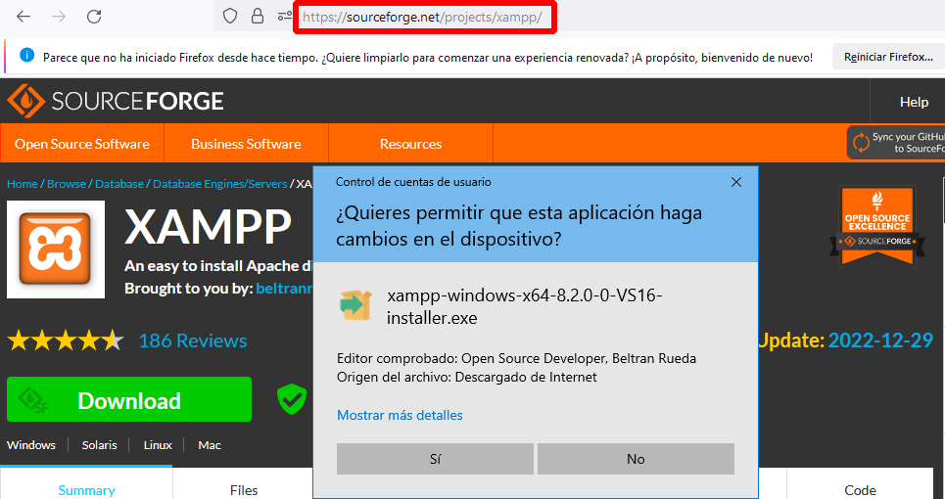
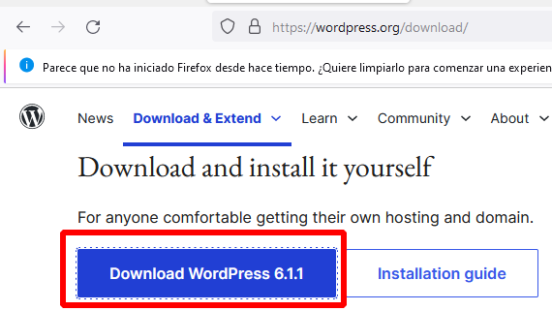
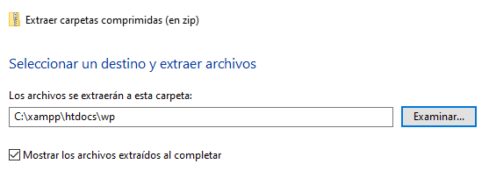
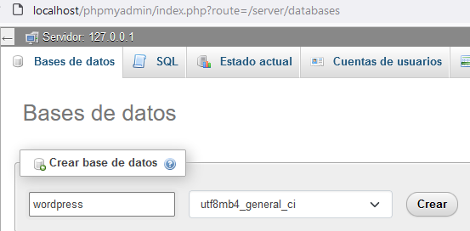

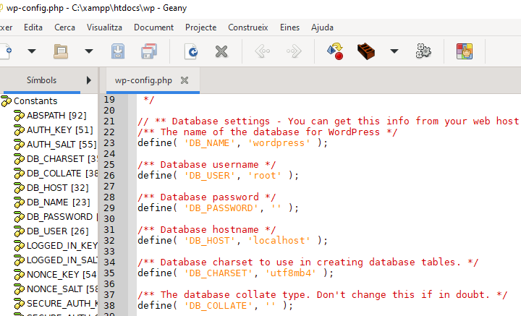
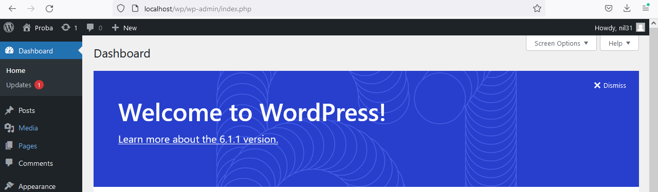
Exercici 2: Instal·lació d’un tema. Per defecte hi ha alguns dels twenty ( twenty twenty, twenty twenty-one...segons quan hagueu instal·lat el wordpress). El que heu de fer és buscar-ne un d’una temàtica a la que esteu fent referència a la pràctica i fer-ne alguna personalització. Mostra les captures de pantalla on es vegin les tasques demanades. (1.0p)

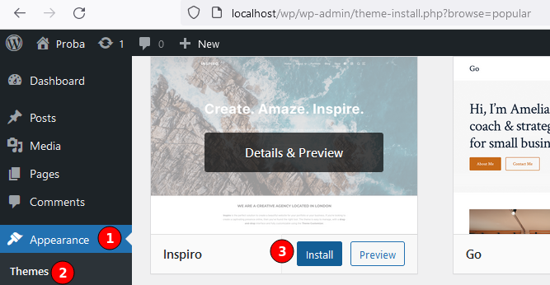
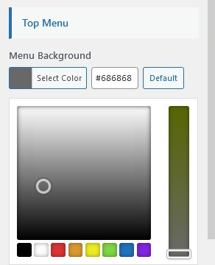
Exercici 3: Crea dues entrades fes que cadascuna d’elles tingui: Mostra les captures de la part del backend i frontend (1.0p)
- Un parell de línies de text amb diferents tipus i mides de lletra.
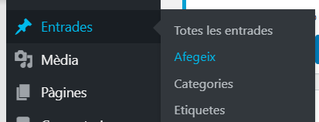
- Un enllaç a alguna pàgina externa a cada entrada.
- Inserta una imatge diferent a cada entrada.
- Inserta una llista no ordenada en una i ordenada a l’altra.
- Que formin part d’una categoria i un parell d’etiquetes cadascuna.
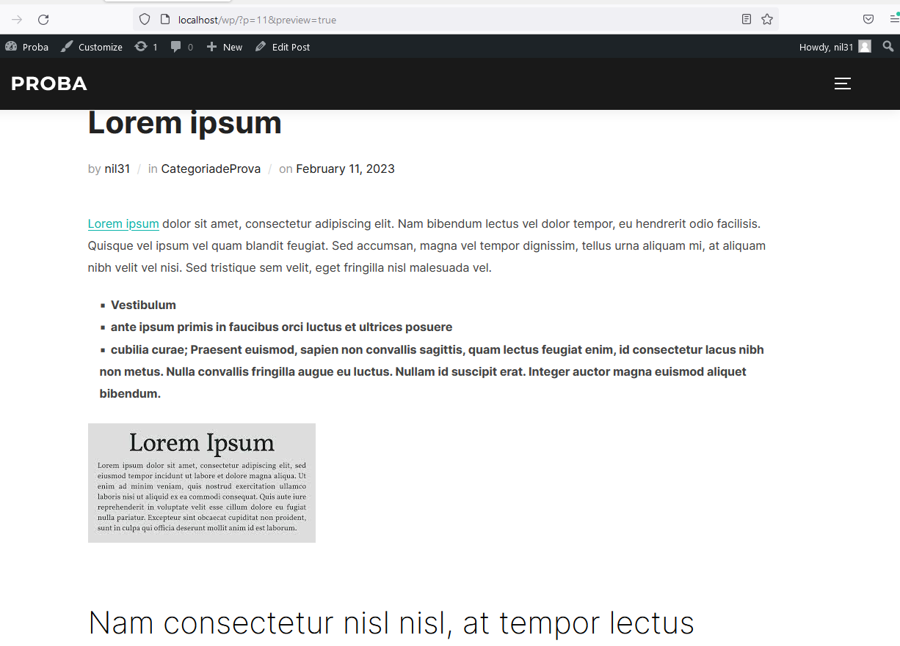
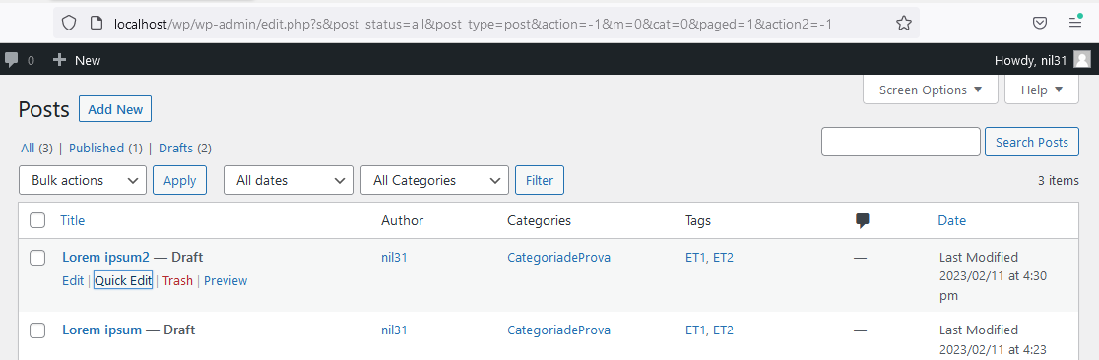
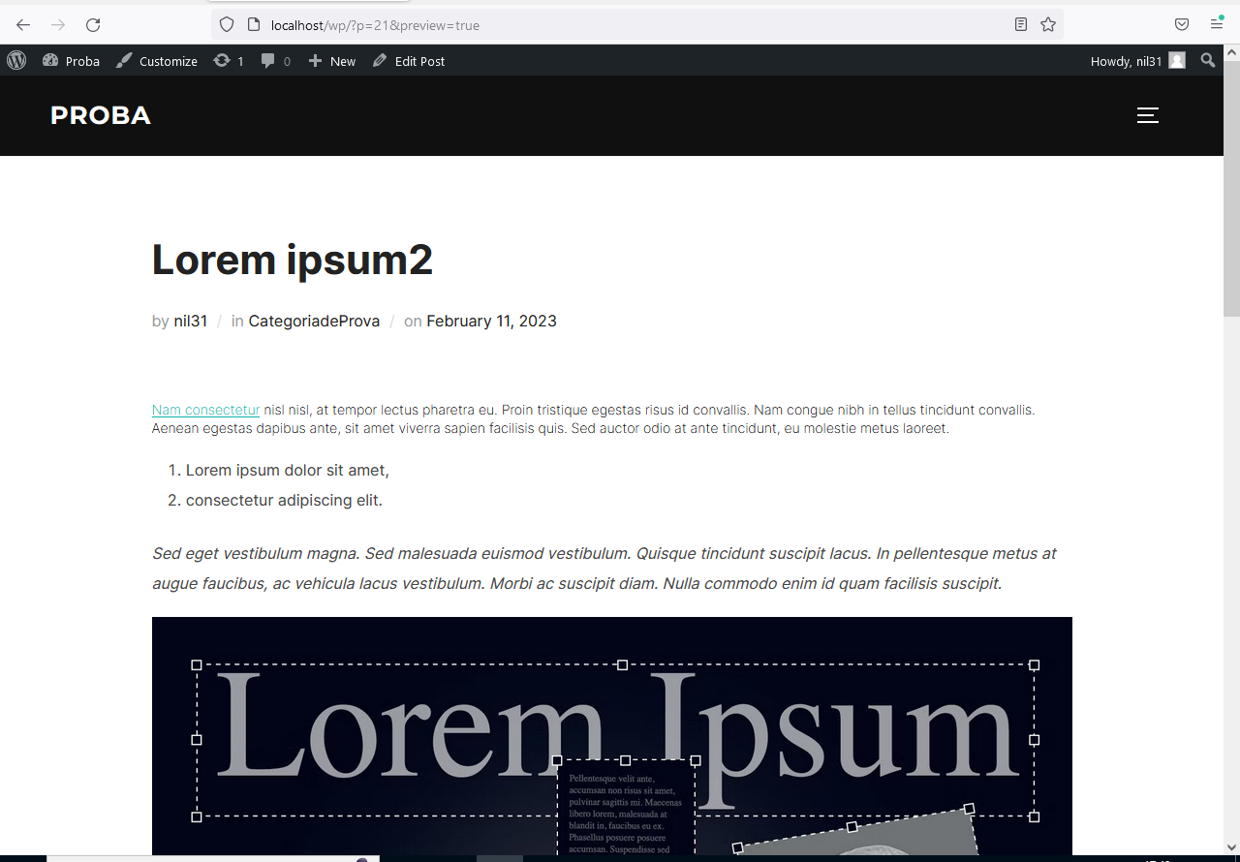

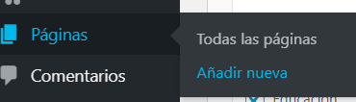
Exercici 4: Ara crea una nova pàgina (diferent a les que hi ha d’inici). Configura-la perquè sigui la pàgina de benvinguda del nostre lloc web. Mostra les captures de la part del backend i frontend. (1.0p)

- un parell de línies de text amb diferents tipus i mides de lletra
- Un parell de capçaleres
- Inserta la localització d’algun lloc rellevant per l’explicació de la web.
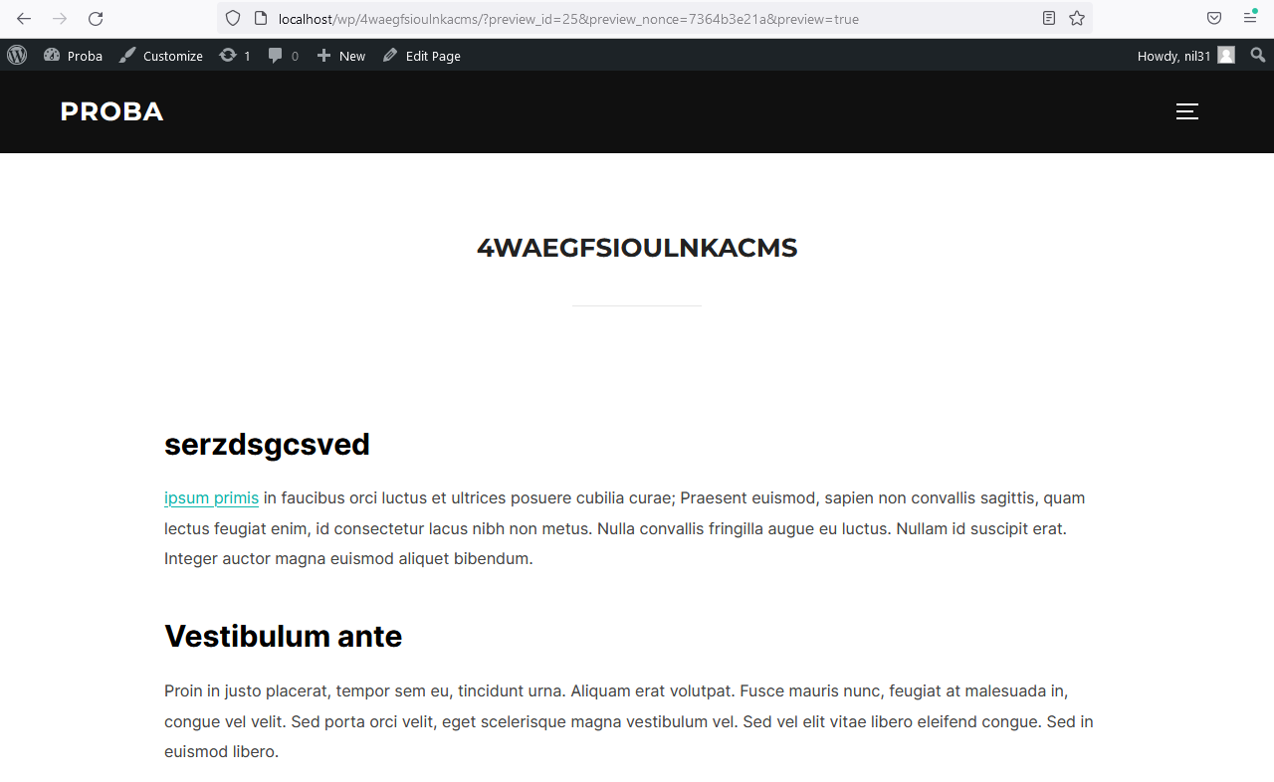
Exercici 5: Ara crea 4 nous usuaris. Entra com usuari administrador ( amb el que has fet la instal·lació). Crea un usuari de cada tipus: un editor, un autor , un contribuïdor i un subscriptor. Mostra una captura on es vegin els usuaris creats i les possibilitats o no de crear, modificar, publicar pàgines.... (1.0p)
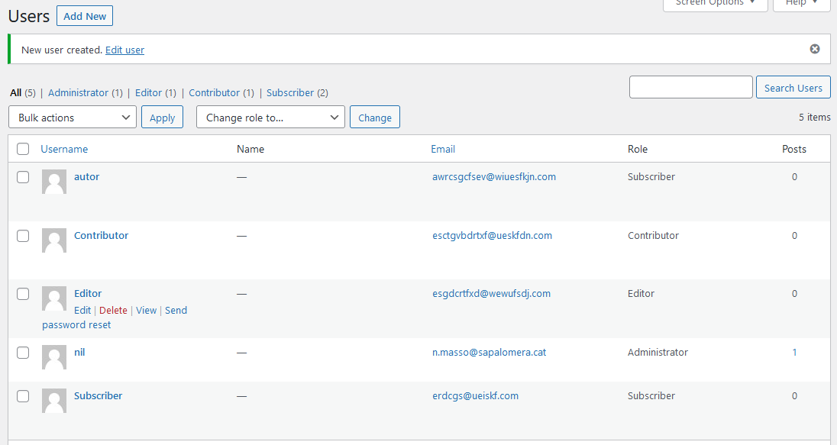

Exercici6: Ara un menú que es mostri a la capçalera de tots els elements del lloc web. Hi ha d’haver les entrades de l’exercici3 (la segona que sigui subelement de la primera) i la pàgina del exercici 4 així com les entrades i/o pàgines que ja hi ha per defecte. (1.0p)

Exercici 7. Instal·lació i configuració de pluggins (extensions). Fes captures de pantalla de tot el procés per poder fer la millor valoració possible de la teva feina.
En aquest enllaç hi ha els plugins disponibles.

https://es.wordpress.org/plugins/

Instal·la i fes servir el plugin per crear formularis en el teu lloc web. (Crea un formulari de login a la pàgina del exercici 4.). Jo et proposo Contact Form 7 però pots triar-ne el que tu prefereixis. (1.0p)
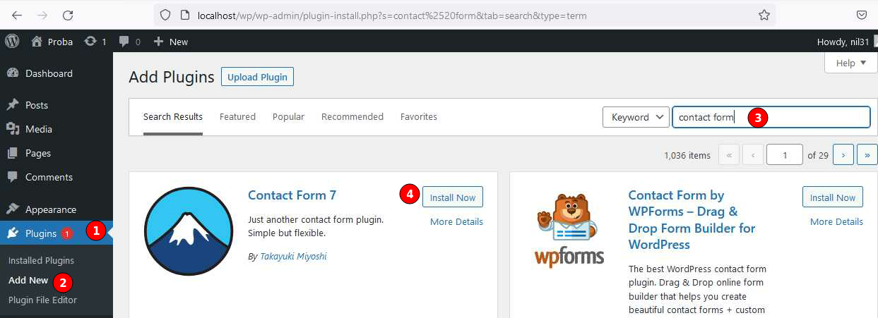
Un cop instalat l’activem

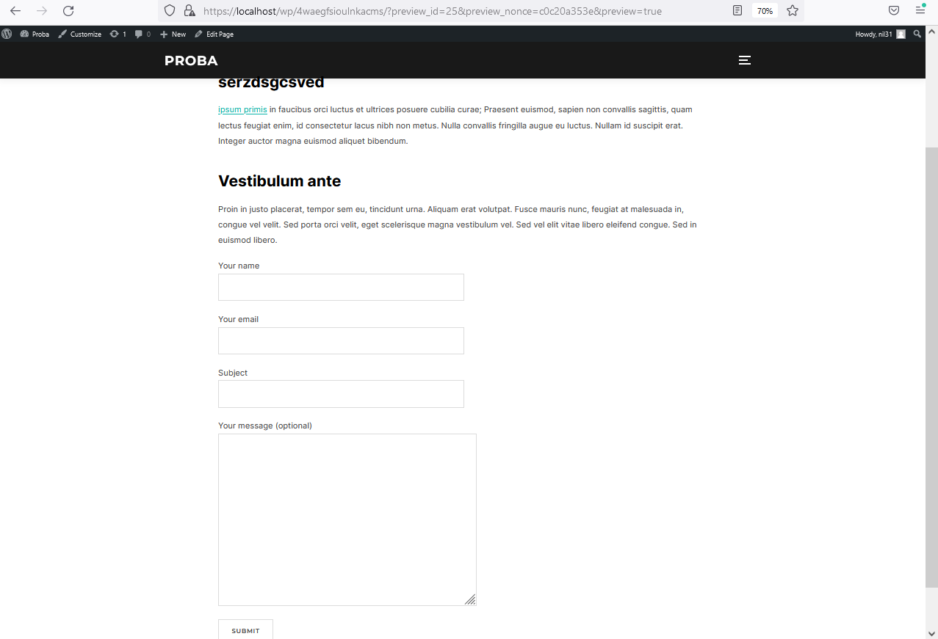

Plugins importants a considerar en tot Wordpress (1.0p)

Instal·la i fes servir el plugin per crear copies de seguretat en el teu lloc web, fes una còpia de seguretat del teu Wordpress. Jo et proposo UpdraftPlus però pots triar-ne el que tu prefereixis. Fes també una captura de la còpia de seguretat realitzada.

Instal·la i fes servir el plugin per posicionar la teva pàgina, fes la configuració necessària per posar-la en marxa. Jo et proposo Yoast SEO però pots triar-ne el que tu prefereixis.

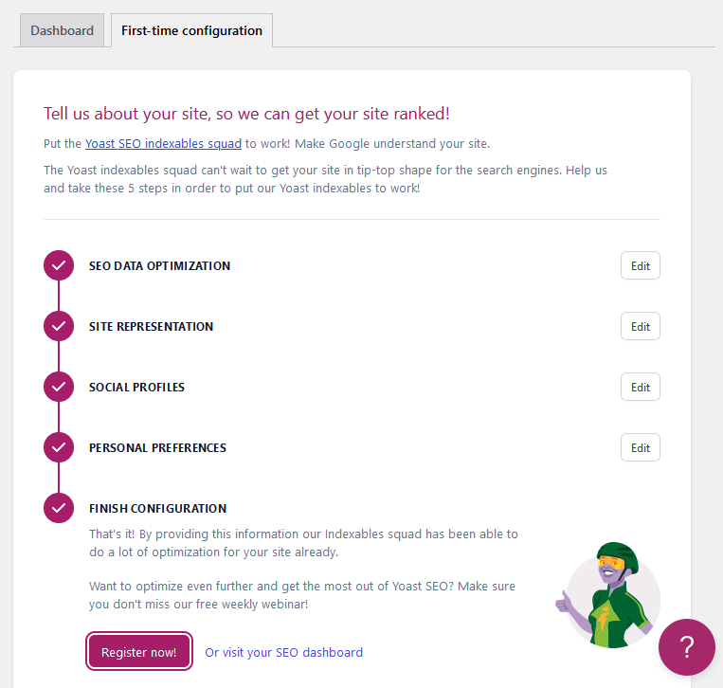

Plugins per complir amb el reglament general de protecció de dades (2.0p)

Instal·la i fes la configuració necessària per posar-la en marxa (creació de pàgines legals, privacitat i cookies), es necessita un correu electronic te’l pots inventar. Jo et proposo Protecció de dades – RGPD, en aquest cas millor fer servir la que jo et proposo.

  - Informació de la utilització de Cookies. Configura l’extensió perquè ens mostri l’activació de cookies el més professional possible.

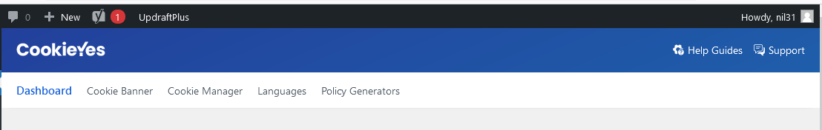
  - El generador de les pàgines RGPD (aquest genera les pàgines d’informació legal)
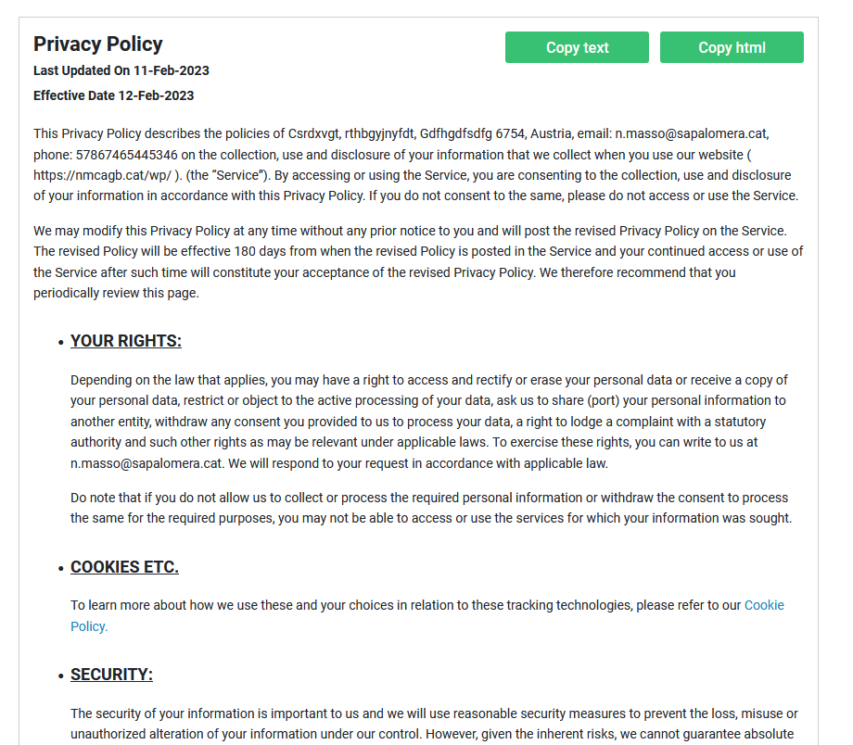
Exercici 9: Finalment hauràs de “pujar” el lloc web creat al hosting DonDominio que vàrem “activar”. (3.0p)
Instal·la i fes servir Backup Migration (o el que tu consideris) que ens ha de ser útil a la hora de migrar el nostre Wordpress. I crea el backup.

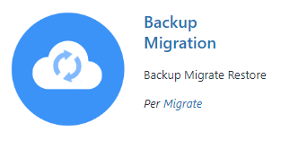

Ara fes el mateix en el hosting i importa el backup realitzat en local per poder tenir la mateixa pàgina fet en local en el hosting.
Per fer-ho instal·la a wordpress local el
En aquest punt has d’afegir la URL del teu hosting.
http://www.nmcagb.cat/wp

AVALUACIÓ
- Cada exercici et mostra la seva valoració màxima en fonts blau.
- La valoració es realitzarà mitjançant el taller del Moodle. Cada tasca serà valorada per cinc companys. Es valora sobre un total de 16 punts. L'aprovat per tant es donarà a partir de 8 aquest inclòs.

Preparació que hauries de fer cada cop que vulguis començar amb un lloc web “net” (ja saps que prèviament el wordpress era principalment una eina per crear blocs).
Sempre estar pendent de les actualitzacions.
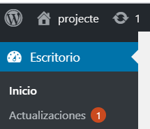

Eliminem les pàgines existent

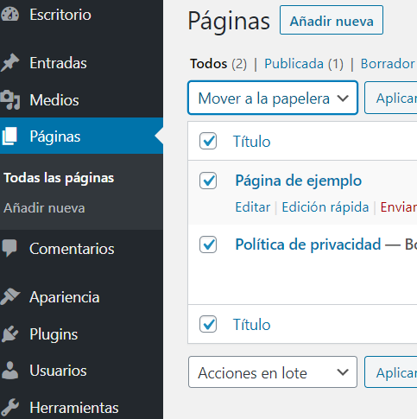

I fem el mateix amb les entrades
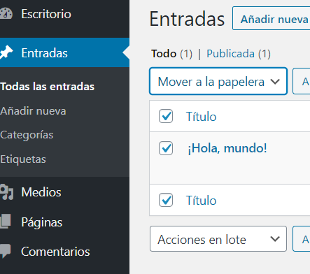
Ara fem el mateix amb els plugins.
Primer desactivant.
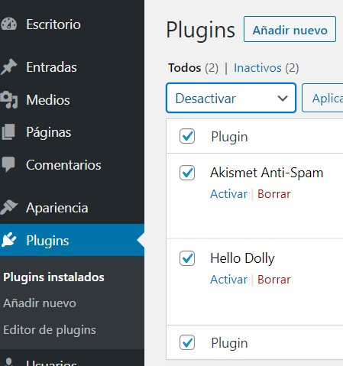

I ja després eliminant.

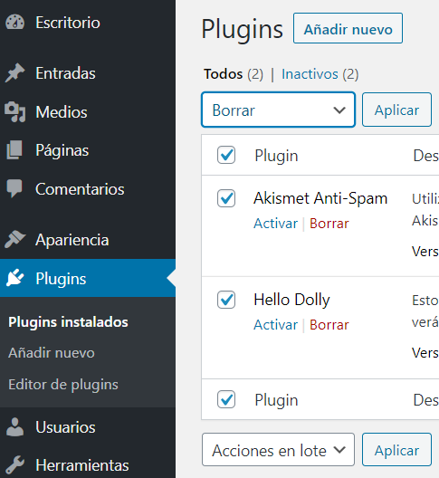

També, si volem podem treure la barra lateral
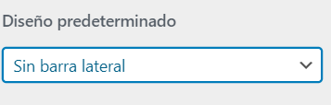
Ja podem afegir temes nous, si així ho volem.

